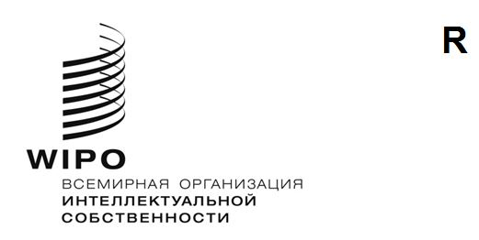
IPC/WG/53/1 Prov.
оригинал: английский
дата: 11 марта 2025 года
Специальный союз по Международной патентной классификации (Союз МПК)
Рабочая группа по пересмотру МПК
Пятьдесят третья сессия
Женева, 12–16 мая 2025 года
проект повестки дня
подготовлен Секретариатом

- Открытие сессии
- Принятие повестки дня
См. настоящий документ.
- Отчет о пятьдесят шестой сессии Комитета экспертов Союза МПК
См. документ IPC/CE/56/2.
- Отчет о двадцать восьмой сессии Рабочей группы по классификации пяти ведущих ведомств ИС (IP5 WG1)
Устный отчет КВИС от имени пяти ведущих ведомств ИС
- Проекты пересмотра МПК в области механики
См. проекты C 536, C 538, F 148, F 185 и F 186.
- Проекты пересмотра МПК в области электричества
См. проекты C 510, C 517, C 518, C 519, C 530, C 532, C 533, C 537, C 539, C 540, F 140, F 189, F 190, F 194, F 195, F 196, F 198 и F 200.
- Проекты пересмотра МПК в области химии
См. проекты C 529, C 531, C 534, C 535, C 541, C 542, F 180, F 203 и F 205.
- Проекты поддержания МПК в области механики
См. проекты M 634, M 836, M 842 и M 843.
- Проекты поддержания МПК в области электричества
См. проекты M 621, M 633, M 838 и M 839.
- Проекты поддержания МПК в области химии
См. проект M 627.
- Ход работы по исключению неограничивающих ссылок (NLR) в рамках проектов M 200 – M 500
См. проект WG 191.
- Последняя информация об ИТ-поддержке МПК
Сообщение Международного бюро
- Следующая сессия Рабочей группы
- Принятие отчета
- Закрытие сессии

[Конец документа]

